Wyświetlacz mozaikowy
Projekt komponentu

Wykonawcy komponentu:
Patryk Wychowaniec
Radosław Wlekliński
Krzysztof Walczak
Spis treści
1. Opis ogólny 3
1.1. Wstęp 3
1.1.1. Cel 3
1.1.2. Zakres 3
1.1.3. Omówienie 3
2. Standardy projektu, konwencje, procedury 3
2.1. Standardy projektowe 3
2.2. Standardy dokumentacyjne 3
2.3. Standardy programistyczne 4
2.4. Narzędzia rozwijania oprogramowania 4
3. Opis komponentu 4
3.1. Pola właściwości 4
3.2. Rysowanie wyświetlacza 4
3.2.1. Kierunek rysowania 4
3.2.2. Metoda rysowania 4
3.3.3. Zmienna Pivot – ustalenie kierunku rysowania 5
4. Zrzuty ekranu aplikacji 5
5. Podsumowanie 5

1. Opis ogólny

1.1. Wstęp

1.1.1. Cel
Niniejszy dokument precyzuje sposób realizowanych
prac. Określa założenia projektu, standardy, narzędzia i
komponenty wchodzące w skład implementacji, oraz
opis realizacji tych komponentów.

1.1.2. Zakres
Założeniem projektu Wyświetlacza mozaikowego jest stworzenie okienkowej aplikacji Wyświetlacz. Aplikacja ma za zadanie umożliwiać użytkownikowi wyświetlenie tekst jako mozaiki oraz przesunięcie go z góry do dołu i na odwrót.

System tworzony jest w technologii C#, a do jego obsługi wystarczy komputer wykorzystujący tę technologię.

1.1.3. Omówienie
Dokument ten powstał na podstawie specyfikacji wymagań systemowych. Zawiera on definicje standardów, strategii i konwencji które będą przestrzegane podczas realizacji projektu.

2. Standardy projektu, konwencje, procedury

2.1. Standardy projektowe
Projekt aplikacji powstał w oparciu o paradygmat programowania obiektowego. Dziedzina problemu została przeanalizowana i zaprojektowana zgodnie z jego regułami. Dzięki temu oprogramowanie będzie łatwe w utrzymaniu i rozwoju, przez wzgląd na dostępność wielu narzędzi i wykwalifikowanych programistów.

2.2. Standardy dokumentacyjne
Dokumentacja projektu w sposób jednoznaczny określa jego strukturę logiczną i fizyczną. Wszystkie użyte pojęcia i skróty są wyjaśnione w odpowiednich miejscach. Specyfikacja wymagań jest zgodna ze standardem IEEE 830-1998. Diagramy zawarte w dokumentacji zostały sporządzone wg standardu UML 2.0. Wszystkie dokumenty dotyczące projektu są sporządzone na ustalonym szablonie firmowym. Kody źródłowe zawarte w dokumentacji są pisane czcionką o stałej szerokości.

2.3. Standardy programistyczne
Aplikacja zostanie wykonana i będzie działać na platformie C#. Pozwoli to stworzyć przejrzysty, łatwy do utrzymania kod, z rozdzieloną warstwą logiki biznesowej i prezentacji.

2.4. Narzędzia rozwijania oprogramowania
Środowiskiem RAD w którym powstanie aplikacja jest Microsoft Visual Studio 2013.
Ponadto wykorzystane zostaną:
- serwer GitHub
- narzędzie do projektowania – aplikacje online ze stron creately.com, glify.com
- edytor tekstu – LibreOffice Writer 4.4.0.3

3. Opis komponentu

3.1. Pola właściwości
Nazwa pola | Opis
DotEnabledColor | Kolor pikseli aktywnych
DotDisabledColor | Kolor pikseli nieaktywnych
DotRadius | Średnica piksela
MatrixText | Tekst do wyświetlenia na wyświetlaczu
ScrollDirection_ | Kierunek przesuwania tekstu
MaxChars | Maksymalna liczba znaków wyświetlana na wyświetlaczu

3.2. Rysowanie wyświetlacza

3.2.1. Kierunek rysowania
Wyświetlacz jest rysowany wpierw po wierszach, po tym po kolumnach.

3.2.2. Metoda rysowania
for(int i=0;i<dotsOnWidth;++i) {
byte charIndex = charToIndex(MatrixText[i/7]);
for (int j = 0; j < dotsOnHeight; ++j) {
int x = i * (DotRadius * 2) + DotRadius * 2;
int y = j * (DotRadius * 2) + DotRadius * 2;
byte _char = 2;
if (charIndex < 128) {
_char = Letters.SLetters[charIndex, Math.Abs((j + Pivot) % 7), i % 7];
if (_char == 0) brush.Color = DotDisabledColor;
else if (_char == 1) brush.Color = DotEnabledColor;
}
e.Graphics.FillEllipse(brush, x, y, DotRadius * 2, DotRadius * 2);
}
}
Fragment kodu źródłowego – ustalanie pozycji (x,y), koloru oraz wyrysowanie poszczególnych pikseli wyświetlacza.

3.3.3. Zmienna Pivot – ustalenie kierunku rysowania
switch (Direction)
{
case ScrollDirection.DOWN: Pivot--;
if (Pivot < -7) Pivot = 0;
Invalidate();
break;
case ScrollDirection.UP: Pivot++;
if (Pivot > 7) Pivot = 0;
Invalidate();
break;
}
Zmienna Pivot jest wykorzystywana podczas ustalania pozycji piksela (→ 3.3.2)

4. Zrzuty ekranu aplikacji
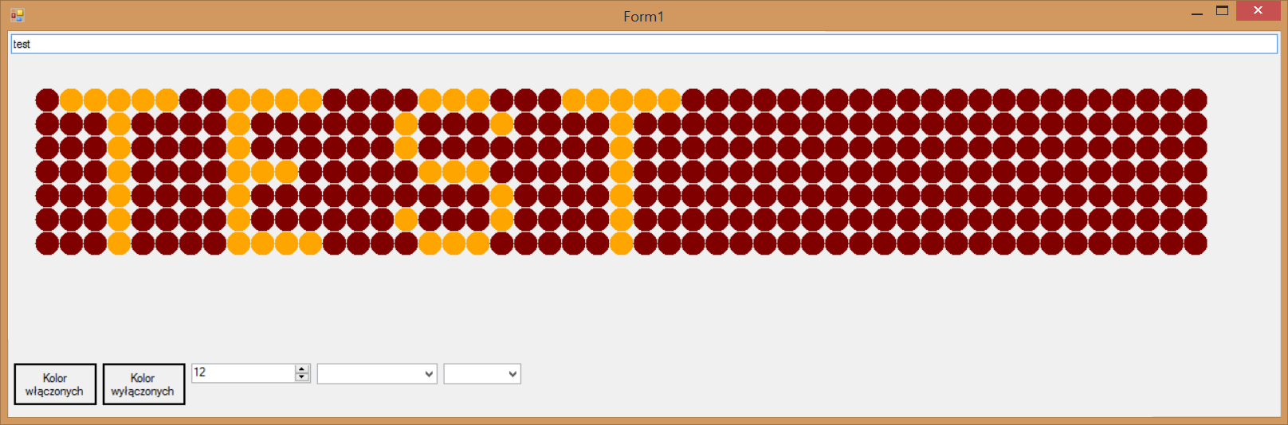Ilustracja 1: Widok aplikacji testującej - standardowe ustawienia wyświetlacza
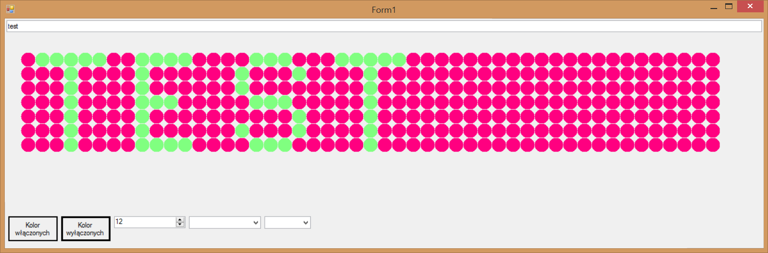Ilustracja 2: Widok aplikacji testującej - zmieniony kolor wyłączonych pikseli

5. Podsumowanie
Komponent spełnia nasze oczekiwania pod względem funkcjonalnym. Uważamy, że jest on ukończony i może być wykorzystywany w innych projektach.

